**血浆游离血红蛋白对离心泵血栓形成的检测效率研究**

翻译：吴俊 上海长海医院

审校：沈佳 上海儿童医学中心

**【摘要】**

**研究背景：**乳酸脱氢酶(LDH)在离心泵中被广泛用作泵血栓形成的指标。然而，由于LDH的特异性较低，临床上很难检测到泵血栓形成。我们在ICU使用便携式血红蛋白测定仪检测血浆游离血红蛋白(pfHb)。本研究的目的是评估其对泵血栓形成的诊断能力。

**方法：**选取连续31例需要体外膜肺氧合(ECMO)治疗的患者，采用血红蛋白分析仪（HemoCue）检测pfHb。从宏观上分析了移植或更换离心泵时的泵血栓形成，同时按血栓形成的部位分级。

**结果：**无血栓组pfHb峰值中位数(0.03 g/dL)明显低于血栓组(0.05g/dL) (p = 0.01)。按照我们的分级标准，当血栓存在于离心轴附近时，pfHb显著升高(p = 0.015)，而LDH无显著性差异。ROC分析显示，pfHb检测出血栓的AUC为0.77，最佳临界值为0.05 g/dL(特异性，78%;灵敏性，77%)。LDH的AUC为0.44，临界值为1200 iu / L；特异性，59%；灵敏性，54%。两者的AUC进行比较，pfHb较LDH显著升高(p = 0.04)。

**结论：**pfHb可有效检测离心泵血栓形成。

**关键词：**血浆游离血红蛋白；ECMO；溶血；泵血栓；离心泵

**方法**

**研究方法：**

ECMO启动后，每12小时采集一次血样测量pfHb。每天早上测定乳酸脱氢酶(LDH)，与pfHb检查几乎同时进行。此外，检查离心泵以及包括膜氧合器在内的ECMO管路中的血栓。此外，评估pfHb诊断泵血栓的能力，并与LDH进行比较。

**泵血栓形成检测：**

最后20例患者脱离ECMO，进行了6次泵的更换。11例患者因严重病情（如不可逆低心排综合征、败血症和脑死亡）而停止ECMO支持。当更换或移除离心泵时，宏观观察泵血栓形成。死亡患者的管路也立即被检查。

根据血栓形成的部位将泵血栓形成分为3个等级：

2级：轴和轴套处的血栓

1级：泵壳内除轴部位以外的血栓

0级：泵内无血栓或氧合器膜血栓形成

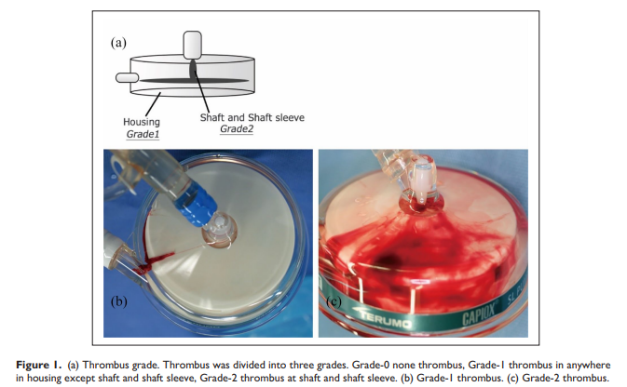

**血浆游离血红蛋白的测定**

血液样本立即用微管滴入0.8 ml的微离心管中。3000rpm离心30分钟。离心分离完成后，将血浆送至血红蛋白分析仪（HemoCue）测量pfHb。这个装置由光度计和微试管组成。通过毛细管作用将大约20微升的样品吸入空腔。光度计测量两个波长（以抵消一些干扰），并计算出血红蛋白水平。所有检查过程均在重症监护室完成。

**结****果**

检测形成血栓患者13例(41.9%)。无血栓组和血栓组的患者特征见表2。设备的pfHb正常值小于0.01 g/dL。无血栓组转流时间的中位数(60.2H)明显短于血栓组(145.7H)(p = 0.002)。此外，无血栓组的pfHb峰值中位数(0.03 g/dL)显著低于血栓组(0.05g/dL) (p = 0.01)。而LDH的中位数在组间无显著差异(p = 0.5)。

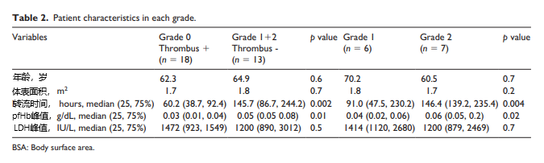

此外，在我们的分级标准中，0级、1级、2级的转流时间中位数分别为60.2小时、91.0小时和146.4小时(p = 0.004)。统计分析显示，0级与2级之间有显著差异(p = 0.004)。pfHb峰值中位数分别为0.03 g/dL、0.04 g/dL和0.06 g/dL (p = 0.02)。经分析，0级与2级之间差异有统计学意义(p = 0.015)。血栓级别与生存率之间没有相关性(p = 0.7)。0级、1级和2级LDH峰值中位数分别为1472 IU/L、1414 IU/L和1200 IU/L (p = 0.7)。各组间无显著差异。

图2显示了pfHb在每个级别随时间的增长。这条线状图显示，pfHb在达到0.05 g/dL时急剧增加，特别是在2级组。

ROC分析显示，pfHb检测泵血栓的AUC为0.77，最佳临界值为0.05 g/dL(特异性，78%;灵敏性,77%)。LDH的AUC为0.44，临界值为1200 iu / L；特异性，59%；灵敏性，54%(图3)。两者进行比较，pfHb较LDH的曲线下面积更大(p = 0.04)(图4)。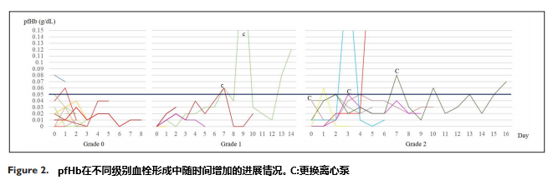

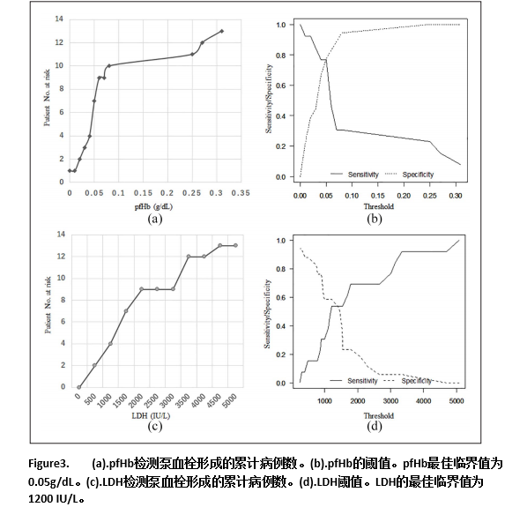

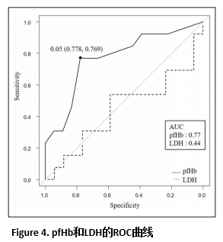

**讨论**

在本研究中，我们发现使用血红蛋白分析仪（HemoCue）快速常规测量pfHb有助于诊断泵血栓形成。此外，这种设备不仅快速而且简单，可以在床边，40分钟内获得数据。检查人员如果在半夜观察到异常值，很容易重新检查。

我们观察到形成泵血栓的病例占了41%，其发生率高于过去的报道（发病率在5%-18%之间）。对此的一种解释是，我们的评分标准是宏观的，而且检查的时间也不统一，会导致1级血栓的增加。

ROC分析表明pfHb是一种诊断溶血的特异性较高的检查方法。此外，在严重溶血病例中，血红蛋白分析仪（HemoCue）测量的pfHb是检测ECMO治疗急性期离心泵血栓形成的有效指标。

相反，LDH在我们的研究中具有较低的敏感性和特异性。可能的原因是，ECMO治疗的适应症对我们的结果有干扰。我们的数据显示，无血栓组的LDH高于正常值上限的三倍。急性冠状动脉综合征是ECMO最常见的指征，其影响LDH的升高。此外，在长期辅助支持的情况下，有可能得到不同的结果。

关于pfHb的临界值，Goldstein等报道pfHb大于40mg/dL时应考虑血栓形成。体外生命支持组织(ELSO)确定pfHb的临界值大于0.05 g/dL。我们的结果与他们的数据相似。此外，正如Neal等人所指出的，pfHb的快速峰值也很重要。我们的数据表明，pfHb的快速峰值达到0.05 g/ dL是泵血栓形成的重要预测因素。Morris等人证实了血红蛋白分析仪（HemoCue）的准确性。结果表明，该方法用于血浆血红蛋白定量的可靠性很高。此外，因为该设备通过光谱法定量pfHb，高胆红素血症有可能干扰数据。Morris等人也报道了pfHb和总胆红素之间没有一致的趋势。此外，胆红素氧化酶的应用可以消除高胆红素血症的干扰。此外，胆红素具有逐渐增加的特性，因此急性期不会存在该问题。

**结论**

我们的结果显示常规测量pfHb在检测离心泵血栓形成方面的有效性，特别是在治疗的急性期。此外，研究结果表明，使用血红蛋白分析仪（HemoCue）测量pfHb，是检测泵血栓形成的有效解决方案。然而，我们研究只选取了相对较小范围病种，HemoCue作为检测工具需要进一步的前瞻性研究。